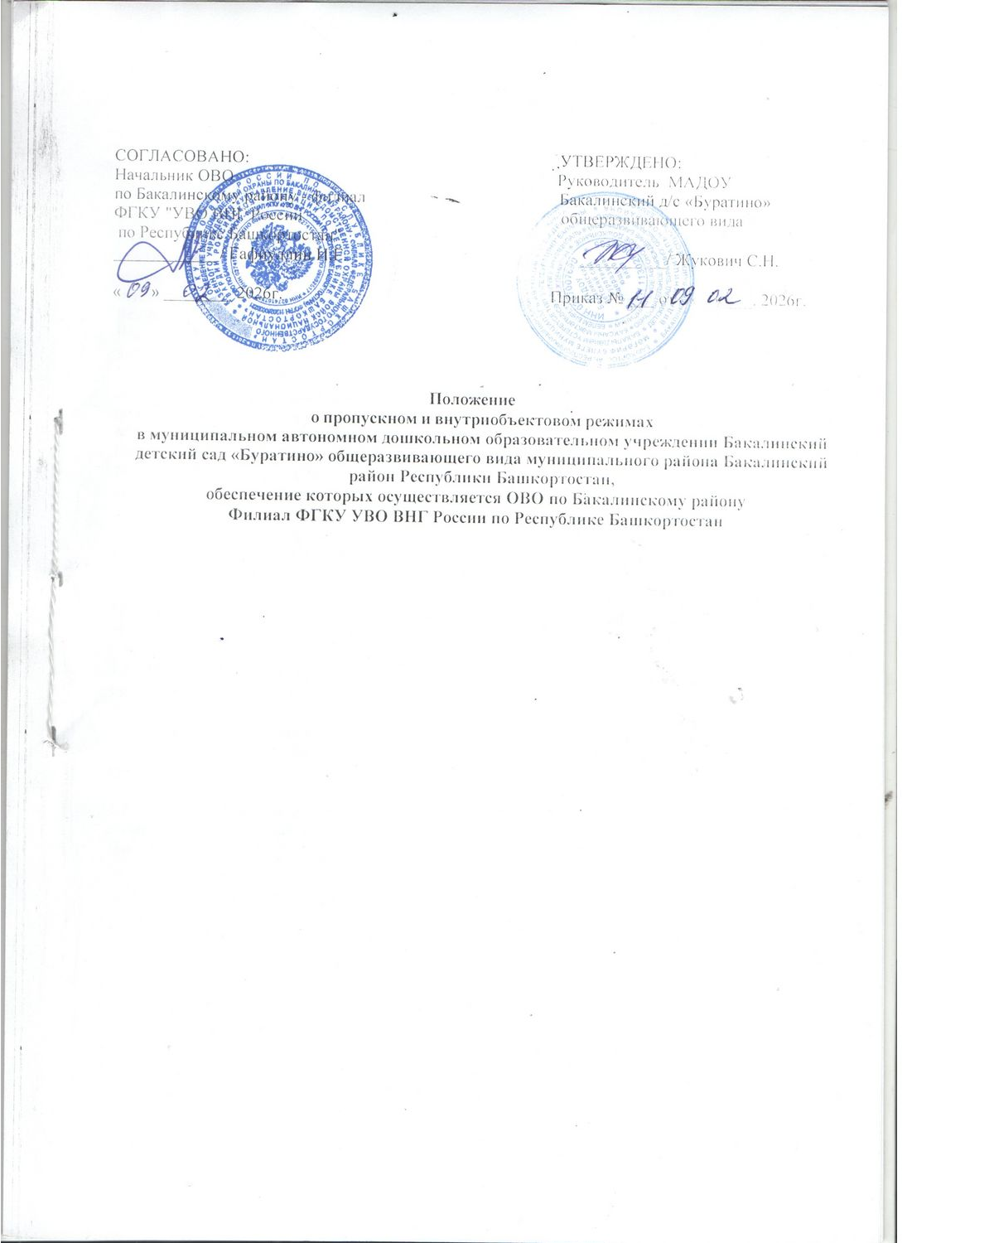

Общие положения
  - Настоящее Положение об организации пропускного и внутриобъектового режимов в МАДОУ Бакалинский д/с «Буратино» общеразвивающего вида (далее – Положение) разработано в соответствии с Федеральным законом от 06.03.2006 № 35-ФЗ «О противодействии терроризму» с изменениями от 28 февраля 2025 года, Федеральным законом от 29.12.2012 № 273-ФЗ «Об образовании в Российской Федерации» с изменениями от 15 октября 2025 года, Федеральным законом №390-ФЗ «О безопасности» от 28 декабря 2010 года с изменениями от 10 июля 2023 года, Законом Верховного Совета РФ от 11.03.1992 № 2487-1 «О частной детективной и охранной деятельности в РФ» с изменениями от 21 апреля 2025 года, постановлением Правительства от 02.08.2019 № 1006 «Об утверждении требований к антитеррористической защищенности объектов (территорий) Министерства просвещения РФ и объектов (территорий), относящихся к сфере деятельности Министерства просвещения РФ, и формы паспорта безопасности этих объектов (территорий)» с изменениями на 5 марта 2022 года, Приказом Росстандарта
№1590-СТ от 1 ноября 2024 года «Обеспечение безопасности образовательных организаций. Оказание охранных услуг на объектах дошкольных, общеобразовательных и профессиональных образовательных организаций. Общие требования. ГОСТ Р 58485 - 2024», Трудовым кодексом Российской Федерации, иными законодательными и нормативными правовыми актами по обеспечению антитеррористической защищенности, Уставом МАДОУ Бакалинский д/с «Буратино» общеразвивающего вида.
Настоящее положение о пропускном и внутриобъектовом режимах в МАДОУ Бакалинский д/с «Буратино» общеразвивающего вида устанавливает организационно-правовые ограничения.
  - Данным Положением определяется организация и порядок осуществления пропускного и внутриобъектового режима в ДОУ в целях обеспечения общественной безопасности, предупреждения возможных террористических, экстремистских акций и других противоправных проявлений в отношении воспитанников, педагогических работников и обслуживающего персонала дошкольной образовательной организации.
  - Пропускной режим устанавливается в целях обеспечения прохода (выхода) работников, воспитанников и посетителей в здание детского сада, въезда (выезда) транспортных средств на территорию, вноса (выноса) материальных ценностей, исключающих несанкционированное проникновение граждан, транспортных средств и посторонних предметов на территорию и в здание.
  - Внутриобъектовый режим устанавливается в целях обеспечения мероприятий и выполнения правил, выполняемых лицами, находящимися на территории и в здании детского сада, в соответствии с требованиями внутреннего распорядка, антитеррористической защищенности и пожарной безопасности.
  - Настоящее Положение устанавливает порядок доступа работников, воспитанников, их родителей (законных представителей), посетителей на территорию и в здание МАДОУ Бакалинский д/с «Буратино» общеразвивающего вида, а также порядок вноса (выноса) материальных средств, въезда и выезда автотранспорта, а также правила пребывания и поведения.
  - Данное Положение регламентирует своевременное выявление фактов нарушения пропускного режима, попыток вноса (ввоза) и проноса (провоза) запрещенных предметов (взрывчатых веществ, оружия, боеприпасов, наркотических и других опасных предметов и веществ) на объект (территорию) МАДОУ Бакалинский д/с «Буратино» общеразвивающего вида; поддержание в исправном состоянии инженерно-технические средства и системы охраны; обеспечение бесперебойной и устойчивой связи на объекте (территории); организацию круглосуточных охранных мероприятий, обеспечение ежедневного обхода и осмотра уязвимых мест и участков объектов (территорий), а также периодической проверки (обхода и осмотра) здания (строения) и территории; осуществления контроля за состоянием помещений, используемых для проведения мероприятий с массовым пребыванием людей.
  - Организация и контроль за соблюдением пропускного режима возлагаются на ответственное лицо, заведующего детским садом, на которого в соответствии с приказом заведующего учреждением возложена ответственность за антитеррористическую защищенность, а его непосредственное выполнение – на работников учреждения согласно графика.
При необходимости в целях организации и контроля за соблюдением пропускного и внутриобъектового режимов, а также учебно-воспитательного процесса и распорядка дня из числа работников назначается дежурный.
  - Требования настоящего Положения распространяются в полном объеме на посетителей, родителей (законных представителей), весь педагогический состав, технических работников, а также работников обслуживающих организаций, осуществляющих свою деятельность на основании заключенных с учреждением гражданско-правовых договоров.
  - Функционирование пропускного и внутриобъектового режимов является одной из мер обеспечения комплексной безопасности дошкольного образовательного учреждения.

Порядок пропуска (прохода) в здания и на территорию МАДОУ Бакалинский д/с «Буратино» общеразвивающего вида работников и иных посетителей
  - Общие требования
  - Документом, удостоверяющим личность, для прохода в здание и (или) на территорию МАДОУ Бакалинский д/с «Буратино» общеразвивающего вида могут являться:
    - паспорт гражданина Российской Федерации или другого государства (для иностранных граждан);
    - заграничный паспорт гражданина Российской Федерации или другого государства (для иностранных граждан);
    - военный билет гражданина Российской Федерации;
    - удостоверение личности офицера, прапорщика, мичмана либо военнослужащего Вооруженных сил или иных государственных военизированных структур Российской Федерации;
    - водительское удостоверение гражданина Российской Федерации.
  - Лица, не желающие проходить регистрацию, или не имеющие документа, удостоверяющего личность, с мотивированной ссылкой на настоящее Положение, в учреждение не допускаются. При необходимости им предоставляется возможность ознакомиться с копией настоящего Положения.

Пропускной режим МАДОУ Бакалинский д/с «Буратино» общеразвивающего вида
    - Пропускной режим работников
    - Работники допускаются в здание Учреждения согласно графика работы.
    - В нерабочее время и выходные дни в учреждение допускаются заведующий и ответственный за пропускной режим. Работники, которым по роду работы необходимо быть в учреждении в нерабочее время, выходные дни, допускаются на основании приказа заведующего или служебной записки, заверенной подписью заведующего.
    - Пропуск представителей обслуживающих организаций, в выходные и праздничные дни, осуществляется по утвержденным заведующим спискам и временным пропускам.

Пропускной режим посетителей и родителей (законных представителей)
    - Посетители могут быть допущены в учреждение при предъявлении документа, удостоверяющего личность, и сообщения, к кому они направляются. Регистрация посетителей в журнале учета посетителей при допуске в здание по документу, удостоверяющему личность, обязательна.
    - Пропуск родителей (законных представителей) для разрешения личных вопросов разрешается. Проход родителей к администрации учреждения возможен по предварительной договоренности с самой администрацией, о чем дежурные должны быть проинформированы заранее.
    - Посетитель после записи его данных в журнале регистрации посетителей перемещается по территории учреждения в сопровождении дежурного администратора или педагогического работника, к которому прибыл посетитель. Одновременно в учреждении могут находиться не более двух посетителей (за исключением случаев, установленных в пункте 2.4.4 настоящего Положения). Остальные посетители ждут своей очереди рядом с постом охраны.
    - При проведении массовых мероприятий, родительских собраний, семинаров и других мероприятий посетители и родители (законные представители) могут находиться в здании учреждения.
    - Пропуск лиц с инвалидностью (включая использующих кресла-коляски и собак-проводников) осуществляется в соответствии со статьей 15 Федерального закона от 24.11.1995 № 181-ФЗ «О социальной защите инвалидов в Российской Федерации». Проход лиц с
инвалидностью обеспечивается сотрудником поста охраны и в его сопровождении.
Пропуск собаки-проводника осуществляется при наличии документа, подтверждающего ее специальное обучение, выданного по установленной форме.

Пропускной режим сотрудников ремонтно-строительных организаций
    - Рабочие и специалисты ремонтно-строительных организаций пропускаются в помещения Учреждения дежурным по распоряжению заведующего или на основании заявок и согласованных списков.
    - Производство работ осуществляется под контролем специально назначенного приказом заведующего представителя учреждения.
    - В случае аварии (повреждения) электросети, канализации, водопровода или отопительной системы и выполнения других срочных работ в ночное время, выходные и нерабочие праздничные дни пропуск работников аварийных служб, прибывших по вызову, осуществляется беспрепятственно в сопровождении работника Учреждения или сотрудника охраны.

Пропускной режим сотрудников вышестоящих организаций и проверяющих лиц
    - Лица, не связанные с образовательным процессом, посещающие учреждение по служебной необходимости, пропускаются при предъявлении документа, удостоверяющего личность, с записью в журнале учета посетителей.
    - В соответствии с действующим законодательством отдельные категории лиц пользуются правом беспрепятственного прохода на территорию и в здания образовательного учреждения при предъявлении ими служебного удостоверения. К ним относятся работники прокуратуры, полиции, МВД, ФСБ и МЧС.
Об их приходе дежурный немедленно докладывает заведующему.
    - Допуск проверяющих лиц осуществляется после предоставления распоряжения о проверке, документов, удостоверяющих личность, с записью в журнале учета посетителей. Посетитель после записи его данных в журнале перемещается по территории учреждения в сопровождении заведующего или дежурного.

Пропускной режим для представителей средств массовой информации и иных лиц
    - Допуск в учреждение представителей средств массовой информации, а также внос в здание радио-, теле-, кино-, фото-, звукозаписывающей и усилительной аппаратуры допускается с разрешения заведующего.
    - Допуск в учреждение лиц, осуществляющих коммерческие и некоммерческие операции (презентации, распространение методических материалов, фотографирование и т. п.), осуществляется по личному распоряжению заведующего.

Порядок въезда (выезда) с территории транспортных средств
  - Въезд (выезд) автотранспортных средств на территорию Учреждения осуществляется строго по транспортным пропускам установленного образца. По устным распоряжениям, а также запискам въезд (выезд) транспортных средств на территорию запрещен.
  - Въезд автотранспорта, доставляющего и вывозящего груз, допускается по согласованию с ответственным по безопасности. При погрузке-выгрузке материальных ценностей обязательно присутствие ответственного за получение/выдачу груза работника.
  - При обнаружении признаков неправомерного въезда на территорию Учреждения или попытке выезда с его территории (несоответствие документов на транспортное средство, несоответствие груза накладной или пропуску) к транспортному средству могут быть применены меры по ограничению движения автотранспорта до выяснения конкретных обстоятельств.
  - Въезд на территорию учреждения мусороуборочного, снегоуборочного, грузового автотранспорта, доставляющего продукты, мебель, оргтехнику, канцелярские товары и др. на основании заключенных с Учреждением гражданско-правовых договоров, осуществляется при предъявлении водителем путевого листа и сопроводительных документов (товарно- транспортных накладных) либо на основании списков, заверенных заведующим учреждения.
  - Въезд/выезд транспортных средств, обеспечивающих строительные работы, осуществляется по представленным спискам, согласованным с ответственным по безопасности. В случае экстренной необходимости допуск указанных транспортных средств осуществляется по личному распоряжению заведующего учреждением.
  - Транспортные средства специального назначения (пожарные машины, автомобили скорой помощи, правоохранительных органов и др.) при аварийных ситуациях, стихийных бедствиях, пожарах и других чрезвычайных ситуациях на территорию учреждения пропускаются беспрепятственно.
  - Транспортные средства МВД, ФСБ, МЧС и других государственных надзорных органов могут въезжать в любое время суток без осмотра при наличии письменных предписаний в сопровождении сотрудников отдела безопасности. О факте их прибытия дежурный немедленно докладывает заведующему учреждением.
  - Въезд личного автомобильного транспорта работников на территорию учреждения осуществляется с разрешения заведующего по согласованным спискам при предъявлении личного служебного удостоверения работника и транспортного пропуска на автомобиль. Пассажиры транспортного средства обязаны иметь служебное удостоверение работника либо временный (разовый) пропуск.
  - Стоянка личного автомобильного транспорта работников на закрытой территории запрещена.
  - На всей территории учреждения максимально допустимая скорость не должна превышать 5 км/ч.

Порядок вноса (выноса), ввоза (вывоза) материальных ценностей и грузов
  - Вынос/вывоз, внос/ввоз грузов, материальных ценностей и иного имущества (офисная мебель, производственное оборудование, техника и др.) осуществляется материально ответственными лицами по пропускам независимо от того, временно или безвозвратно выносятся ценности.
При выносе/вывозе, вносе/ввозе с территории Учреждения инструмента или оборудования с большим количеством наименований к материальному пропуску прикладывается перечень всего инструмента и оборудования, заверенный теми же лицами, что и основной документ.
  - Соблюдается своевременное выявление фактов нарушения пропускного режима, попыток вноса (ввоза) и проноса (провоза) запрещенных предметов (взрывчатых веществ, оружия, боеприпасов, наркотических и других опасных предметов и веществ) на объект (территорию) МАДОУ Бакалнский д/с «Буратино» общеразвивающего вида
  - Ручную кладь посетителей дежурный проверяет с их добровольного согласия. В случае отказа посетителя от проведения осмотра вносимых (выносимых) предметов, вызывает заведующего и действует согласно требованиям своей должностной инструкции.
  - Крупногабаритные предметы, ящики, коробки проносятся в здание центра после проведенного их осмотра, исключающего пронос запрещенных предметов в здание центра (ВВ, холодное и огнестрельное оружие, наркотики и т. п.).
  - Работники эксплуатационно-ремонтных подразделений административно- хозяйственной части, осуществляющие обслуживание и текущий ремонт, имеют право на вынос/внос инструментов, приборов, расходных материалов без специального разрешения.
  - Вынос/вывоз, внос/ввоз материальных ценностей и грузов по устным распоряжениям или по недооформленным документам из учреждения строго запрещен.
  - Материальные ценности сторонних предприятий и обслуживающих организаций выносятся/вывозятся, вносятся/ввозятся по заявкам от руководителей данных организаций, скрепленным их подписью и печатью, по согласованию с ответственным за пропускной режим и завизированным заведующим учреждения.

Внутриобъектовый режим
  - Порядок организации внутриобъектового режима
    - В целях организации и контроля за соблюдением учебно- воспитательного процесса, а также соблюдения внутреннего режима в учреждении поддерживается в исправном состоянии инженерно- технические средства и системы охраны; обеспечивается бесперебойная и устойчивая связь на объекте (территории); организация круглосуточных охранных мероприятий, обеспечение ежедневного обхода и осмотра уязвимых мест и участков объектов (территорий), а также периодической проверки (обхода и осмотра) здания (строения) и территории; осуществления контроля за состоянием помещений, используемых для проведения

мероприятий с массовым пребыванием людей; из числа работников назначается дежурный по учреждению и дежурные по этажам.
Обход и осмотр территории и помещений учреждения осуществляет дежурный. При осмотре дежурный должен обращать особое внимание на предмет закрытия окон, выключенного освещения в групповых, отсутствия протечек воды в туалетах, включенного электроосвещения, а также отсутствия подозрительных предметов. Убеждается в отсутствии людей в здании. Результаты осмотров заносятся в журнал обхода.
    - В целях обеспечения пожарной безопасности, работники, посетители обязаны неукоснительно соблюдать требования Инструкции о мерах пожарной безопасности.
    - В целях обеспечения общественной безопасности, предупреждения возможных противоправных действий работники учреждения, воспитанники, их родители и посетители обязаны подчиняться требованиям дежурного, действия которого находятся в согласии с настоящим Положением и инструкцией дежурного.

Порядок внутриобъектового режима основных помещений
    - По окончании рабочего дня все помещения проверяются на соответствие требованиям пожарной безопасности и закрываются ответственными работниками.

Порядок внутриобъектового режима в условиях чрезвычайных ситуаций
    - В периоды чрезвычайных ситуаций, при наличии особой угрозы или при проведении специальных мероприятий усиливается действующая система внутриобъектового режима за счет привлечения дополнительных сил и средств. По решению заведующего учреждением доступ или перемещение по территории МАДОУ Бакалинский д/с «Буратино» общеразвивающего вида могут быть прекращены или ограничены.
    - В случае осложнения оперативной обстановки по решению заведующего или ответственного за пропускной режим по безопасности дежурные обязаны:
      - прекратить пропуск работников, посетителей на выход, организовать их размещение в безопасном месте или эвакуацию в безопасное место, при внезапном нападении на учреждение или возникновении массовых беспорядков в непосредственной близости от здания учреждения;
      - прекратить допуск всех лиц в случае обнаружения взрывного устройства или подозрительного предмета на объекте. До прибытия специалистов по обезвреживанию взрывных устройств, аварийно-спасательных служб и взаимодействующих структур правоохранительной направленности сотрудники дежурной смены охраны обязаны действовать в соответствии с Инструкцией в случае возникновения чрезвычайной ситуации и Памяткой по типовым действиям дежурных сотрудников в особых случаях;
      - прекратить допуск на объект при возгорании на объекте или разлитии сильнодействующих химических или ядовитых веществ, осуществлять беспрепятственный выход и выезд из учреждения. До прибытия аварийно- спасательных служб, пожарной охраны, МЧС действовать согласно Инструкции о мерах пожарной безопасности и Инструкции дежурных сотрудников по действиям в случае возникновения чрезвычайной ситуации;
      - в случае срабатывания или отказа охранной сигнализации блокировать
«сработавший» объект, усилить бдительность, прекратить пропуск посетителей на вход и на выход до выяснения обстановки и причины срабатывания сигнализации.
    - Выход работников и посетителей в условиях чрезвычайных ситуаций допускается только после нормализации обстановки с разрешения ответственного за безопасность, сотрудников МВД, ФСБ.

Ответственность
  - Работники, виновные в нарушении требований настоящего Положения (попытка пройти на территорию в состоянии алкогольного (наркотического) опьянения, без пропуска, утрата, подделка пропуска, передача его другому лицу, попытка невыполнения законных требований сотрудников охраны, уклонение от осмотра, вывоз (вынос) материальных ценностей без документов или по поддельным документам, курение в неустановленных местах, а также нарушение других требований внутреннего трудового распорядка и т. п.), привлекаются к дисциплинарной ответственности в соответствии с действующим законодательством Российской Федерации,
требованиями коллективного договора и Правил внутреннего трудового распорядка.
  - Лицо, совершившее противоправное посягательство на охраняемое имущество либо нарушающее внутриобъектовый и (или) пропускной режимы, может быть задержано дежурным на месте правонарушения и должно быть незамедлительно передано в орган внутренних дел (полицию).
  - Лица, которые не согласны с правомерностью действий дежурных и представителей администрации, при задержании, личном осмотре, осмотре вещей, изъятии вещей и документов, по отношению к которым такие действия были применены, имеют право обжаловать эти действия в установленном законом порядке.

